Ngày dạy: 11-12/12/2024

CHỦ ĐỀ 4: ƯỚC MƠ HÒA BÌNH

Tiết 14

- Hát: Bài hát Những ước mơ

- Nghe nhạc: Trích đoạn chương IV giao hưởng số 9 của Ludwing Van Beethoven

I. MỤC TIÊU
1. Năng lực:
- Hát đúng giai điệu,lời ca bài hát Những ước mơ. Biết thể hiện bài hát bằng các hình thức: hát nối tiếp hòa giọng.

- HS cảm nhận và thể hiện được đúng tính chất âm nhạc bài hát Những ước mơ. Nghe và cảm nhận được giai điệu hùng tráng qua đoạn trích chương IV giao hưởng số 9 của Ludwing Van Beethoven.
- Biết tự sáng tạo thêm các ý tưởng để thể hiện bài hát Những ước mơ.
2. Phẩm chất:
- Qua bái hát Những ước mơ và nghe trích đoạn Giao hưởng số 9 của L.V Beethoven, HS thêm yêu cuộc sống, hướng đến những điều tốt đẹp và ý thức được trách nhiệm của mình với cộng đồng chung để có một thế giới hòa bình đầy tình thân ái.
II. THIẾT BỊ DẠY HỌC VÀ HỌC LIỆU
1. Thiết bị dạy học: Máy tính, các file nhạc, bài giảng powerpoint
2. Học liệu: SGK Âm nhạc 6
III. TIẾN TRÌNH DẠY HỌC
Nội dung 1: Học hát bài Những ước mơ (27p)
1. Hoạt động 1: Khởi động ( mở đầu)
a. Mục tiêu: Tạo tâm thế thoải mái cho hs khi vào bài mới và nêu được ước mơ của mình trong tương lai.
b. Nội dung: Gv hỏi hs về ước mơ của mình
c. Sản phẩm: Câu trả lời của hs
d. Tổ chức thực hiện:
- GV hỏi hs: Ước mơ của em sau này sẽ làm gì?
- Hs trả lời, gv nhận xét-giưới thiệu bài mới.
2. Hoạt động 2: Hình thành kiến thức mới
a. Mục tiêu:Hát đúng giai điệu,lời ca bài hát Những ước mơ
b. Nội dung: HS tìm hiểu và học hát
c. Sản phẩm: Hs hát được bài.
d. Tổ chức thực hiện:
Hoạt động của GV và HS | Nội dung
Dẫn vào chủ đề qua tư liệu: Tranh, ảnh, video minh họa các nội dung liên quan giới thiệu chủ đề Ước mơ hòa bình  - Yêu cầu HS trình bày tìm hiểu về nhạc sĩ Nguyễn Ngọc Thiện  - GV giới thiệu bổ sung thêm kiến thức về nhạc sĩ Nguyễn Ngọc Thiện  - Yêu cầu cá nhân/ nhóm HS tìm hiểu nội dung bài hát SGK hoặc qua phần tìm hiểu trước, nêu nội dung bài hát.  - GV nhận xét, bổ sung nội dung bài hát cùng HS.  - GV hát mẫu hoặc cho HS nghe bài hát qua phương tiện nghe, nhìn bài hát: Những ước mơ  - Học sinh vỗ tay theo phách để cảm nhận nhịp điệu.  - GV đàn và thị phạm, sau đó hướng dẫn HS khởi động bằng các mẫu luyện thanh tự chọn  - GV hát mẫu câu đầu 1-2 lần, bắt nhịp cho cả lớp hát  - Hướng dẫn HS hát từng câu sau đó ghép nối các câu sau tương tự câu 1.  - Hướng dẫn ghép đoạn 1, đoạn 2 và hoàn thiện cả bài.  - GV sửa những chỗ HS hát sai (nếu có).  - GV đệm đàn cả lớp hát kết hợp vỗ tay theo phách.  Lưu ý:  - Ngân đủ 2 phách trường độ nốt trắng (lời ca, tay, cao, nam,…), đủ 4 phách với những nốt có nối 2 nốt trắng (lời ca: sáng, vàng).  - Hát chuẩn xác những tiếng có tiết tấu đơn chấm dôi (nào ta, tay cho, rồi ta, mấy bay).  - Hát rõ lời, đúng tốc độ, Tập hát diễn cảm, tiếng hát nhẹ nhàng, mềm mại, nhấn vào phách mạnh.2 | 1. Học hát Những ước mơ  a. Giới thiệu tác giả.  - Nhạc sĩ Nguyễn Ngọc Thiện sinh năm 1952 tại TP Hồ Chí Minh. Ông là một tác giả có nhiều ca khúc được giới trẻ yêu thích. Các ca khúc phổ biến của Nguyễn Ngọc Thiện như: Bông hồng tặng mẹ và cô, Cô bé dỗi hờn, Khoảng lặng phía sau thầy, Ngày đầu tiên đi học, Nhớ ơn thầy cô,..  - Nhạc sĩ Nguyễn Ngọc Thiện còn là bá sĩ nha khoa và có thời gian lam Tổng Biên Tập Tạp chí Sóng Nhạc (Hội Âm nhạc Thành phố Hồ Chí Minh). Ông đã xuất bản hai ca khúc và một số bài hát được phát hành trong băng âm thanh và băng video  - Năm 2012, ông được trao tặng Giải thưởng Nhà nước về Văn học – Nghệ thuật.  b. Tìm hiểu bài hát.  - Hát mẫu.  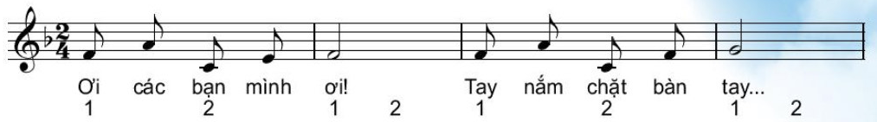  - Khởi động giọng.  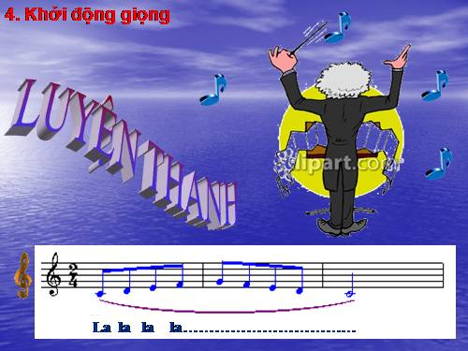  - Dạy hát.  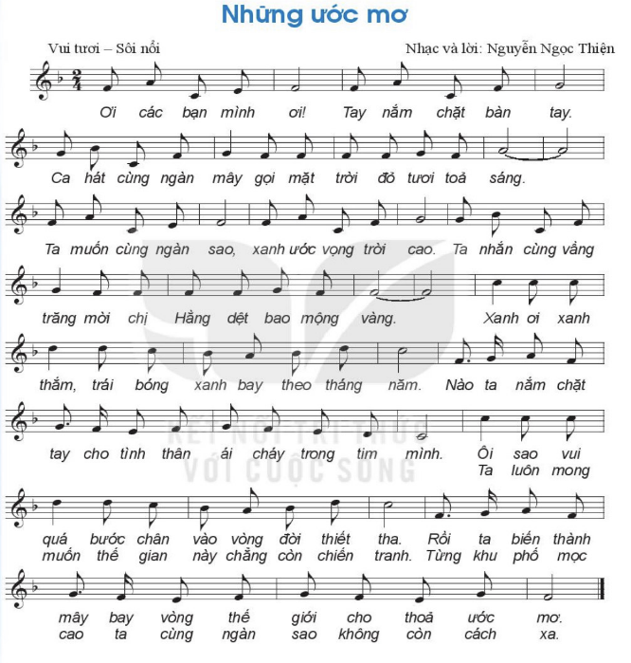
3. Hoạt động 3: Luyện tập
a. Mục tiêu: Học sinh luyện tập bài hát theo nhóm
b. Nội dung: HS nghe những lời nhận xét của giáo viên và vận dụng hát theo các hình thức mà GV yêu cầu
c. Sản phẩm: HS hát đúng theo nhịp và trình bày tốt
d. Tổ chức thực hiện:
Hoạt động của GV và HS | Nội dung
- Gv tổ chức luyện tập cho HS theo  phần chia câu trong SGK  - Tổ/ nhóm HS tự tập luyện theo phần  chia câu trong SGK  - GV gọi 1-2 nhóm trình bày  - GV nhận xét, nhắc HS luyện tập những chỗ hát chưa đúng và lưu ý thể hiện sắc thái to - nhỏ khi hát  - GV yêu cầu HS tự nhận xét và nhận xét cho bạn/ nhóm bạn thực hiện các lỗi (nếu có). GV cùng HS trao đổi và chốt lại các ý kiến đúng hoặc các nội dung/ phương án sửa sai.  - Gv hướng dẫn Hs theo các bước sau:  - Chia nhóm: Mỗi nhóm sử dụng một loại nhạc cụ  + Nhóm 1: Hát  + Nhóm 2, 3: Thanh phách  + Nhóm 3, 4: Nhạc cụ tự làm  - Hướng dẫn nhóm 2,3,4 tập riêng tiết tấu của từng nhạc cụ với tốc độ chậm đến nhanh dần (theo tiết tấu minh họa trong SGK)  - Hướng dẫn hát kết hợp 3 nhạc cụ sau khi các nhóm dùng nhạc cụ đã nắm vững hình tiết tấu mình đảm nhiệm  - Bật nhạc, các nhóm hát và gõ đệm trên nền nhạc  - Hs nhận xét cho nhóm bạn. GV cùng học sinh trao đổi và chốt lại các ý kiến đúng hoặc các nội dung/ phương án sửa sai  - Nhắc các nhóm chú ý đến thể hiện sắc thái, tình cảm bài hát, các nhóm nhạc cụ gõ nhẹ nhàng tạo âm thanh hòa quện cho nhóm hát tạo nên hiệu quả  - Khuyến khích thưởng điểm các nhóm có phần trình bày tốt. | - Hát theo hình thức nối tiếp, hòa giọng.  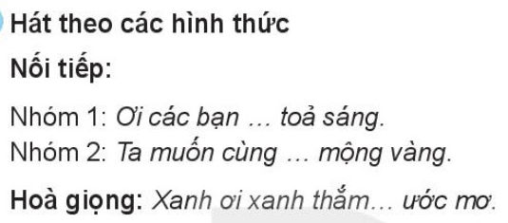  - Hát kết hợp nhạc cụ tiết tấu  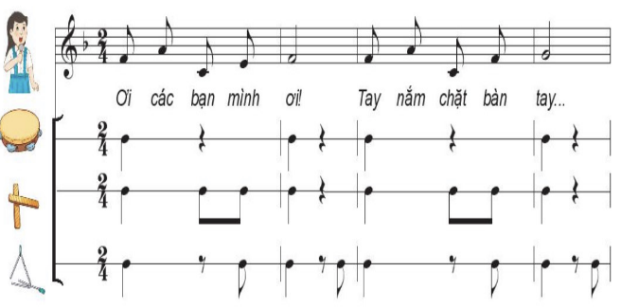
4. Hoạt động 4. Vận dụng.
a. Mục tiêu: HS vận dụng- sáng tạo các hiểu biết kiến thức, kĩ năng và tích cực thể hiện bản thân trong hoạt động trình bày
b. Nội dung: HS viết đoạn văn
c. Sản phẩm: HS cảm thụ và trình bày hiểu biết về âm nhạc, vận dụng vào nêu suy nghĩ của bản thân
Hoạt động của GV và HS | Nội dung bài học
- GV hướng dẫn học sinh chọn một trong các hoạt động sau:  - Hãy viết một đoạn văn ngắn nói về một ước mơ trong tương lai có ý nghĩa tốt đẹp cho Thế giới/ nhân loại ( nếu có thể làm được)  - Học thuộc bài hát Những ước mơ để biểu diễn cho người thân, trong các sự kiện văn nghệ trong và ngoài nhà trường | * Vận dụng
NỘI DUNG 2: NGHE NHẠC (15p)
2. Hoạt động 2: Hình thành kiến thức mới
a. Mục tiêu: Học sinh nắm được một số kiến thức cơ bản của bản giao hưởng số 9, ôn luyện lại các bài hát
b. Nội dung: HS trả lời câu hỏi và vận động theo nhịp âm nhạc, ôn tập bài hát Những ước mơ
c. Sản phẩm: HS trả lời câu hỏi và biểu diễn tốt
d. Tổ chức thực hiện:
Hoạt động của GV và HS | Nội dung
- Gv giới thiệu bài, tác giả  - Hs lắng nghe  - Gv cho hs nghe bài nhạc  - GV yêu cầu HS trao đổi với bạn bè cảm nhận của HS sau khi nghe giai điệu trích đoạn chương ÏV bản Giao hưởng số 9.  - HS phát biểu cảm nhận, chia sẻ cảm nhận của mình sau khi nghe nhạc.  + Cảm nhận vẻ sắc thái. nhịp điệu trong bản giao hướng vừa nghe (nhanh, chậm,  vui, buôn...)  + Cảm nhân vẻ giai điệu, âm hưởng (húng tráng, bị thương, sâu lắng. man mác,  suy tư, ...)  - GV tổ chức cho cả lớp tập vận động từng động tác, sau khi ghép nhạc.  Lưu ý: Nhắc HS thả lỏng cơ thể. thư giãn đề cảm nhân giai điệu khi vận động, Khuyến khích HS tưởng tượng, sáng tạo một số đông tác minh hoạ phủ hợp với nhịp điệu bài hát (tùy theo năng lực, không bắt buộc).  - GV tổ chức cho HS ôn tập bài hát theo các hình thức đã học (HS được lựa chọn tham gia các hoạt động phù hợp với năng lực cả nhân),  - GV yêu cầu Các nhóm trình bày trước lớp. HS tự nhận xét, nhận xét cho nhóm bạn và sửa sai (nếu có). | - Hướng dẫn trả lời câu hỏi  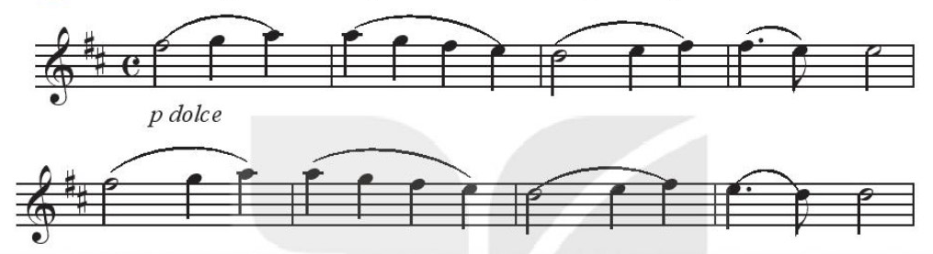  2. Vận động theo nhịp điệu âm nhạc

Dặn dò:3p

Hát thuộc bài Những ước mơ kết hợp các hình thức khác nhau

Chuẩn bị nội dung Thường thức âm nhạc: Nhạc sĩ Văn Ký và tác phẩm bài ca hy vọng.

